Лабораторная работа №6

Отчет

Зубов Иван Александрович

Содержание

# 1 Цель работы

Приобретение практических навыков взаимодействия пользователя с системой посредством командной строки.

# 2 Задание

1. Определите полное имя вашего домашнего каталога. Далее относительно этого каталога будут выполняться последующие упражнения.
2. Выполните следующие действия: 2.1. Перейдите в каталог /tmp. 2.2. Выведите на экран содержимое каталога /tmp. Для этого используйте команду ls с различными опциями. Поясните разницу в выводимой на экран информации. 2.3. Определите, есть ли в каталоге /var/spool подкаталог с именем cron? 2.4. Перейдите в Ваш домашний каталог и выведите на экран его содержимое. Определите, кто является владельцем файлов и подкаталогов?
3. Выполните следующие действия: 3.1. В домашнем каталоге создайте новый каталог с именем newdir. 3.2. В каталоге ~/newdir создайте новый каталог с именем morefun. 3.3. В домашнем каталоге создайте одной командой три новых каталога с именами letters, memos, misk. Затем удалите эти каталоги одной командой. 3.4. Попробуйте удалить ранее созданный каталог ~/newdir командой rm. Проверьте, был ли каталог удалён. 3.5. Удалите каталог ~/newdir/morefun из домашнего каталога. Проверьте, был ли каталог удалён.
4. С помощью команды man определите, какую опцию команды ls нужно использовать для просмотра содержимое не только указанного каталога, но и подкаталогов, входящих в него.
5. С помощью команды man определите набор опций команды ls, позволяющий отсортировать по времени последнего изменения выводимый список содержимого каталога с развёрнутым описанием файлов.
6. Используйте команду man для просмотра описания следующих команд: cd, pwd, mkdir, rmdir, rm. Поясните основные опции этих команд.
7. Используя информацию, полученную при помощи команды history, выполните модификацию и исполнение нескольких команд из буфера команд

# 3 Выполнение лабораторной работы

Определим полное имя нашего домашнего каталога.Перейдем в каталог /tmp. Выведем на экран содержимое каталога /tmp. Для этого используем команду ls с различными опциями Назначение утилиты ls – отображать информацию о директориях (каталогах) и файлах, находящихся в папках. ls -a – отображение всего содержимого директории, включая скрытые файлы (их имена начинаются с точки). ls -l – вывести длинный список с подробной информацией.

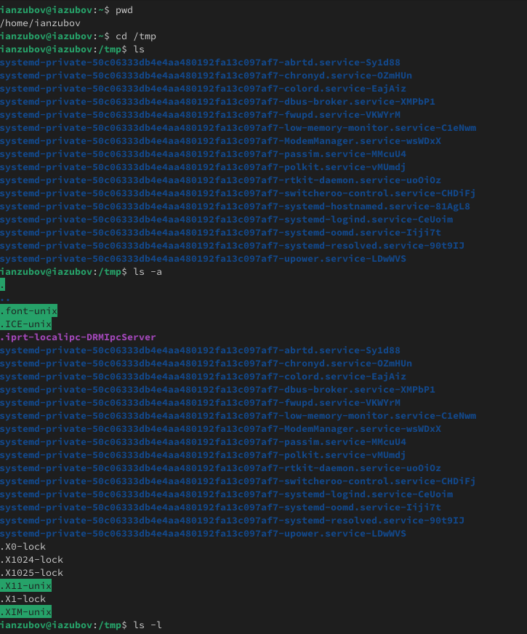

Рис. 1: Смотрим содержимое каталога tmp

Определим, есть ли в каталоге /var/spool подкаталог с именем cron. Его нет.Перейдем в наш домашний каталог и выведите на экран его содержимое. Владельцем католога являюсь непосредственно я

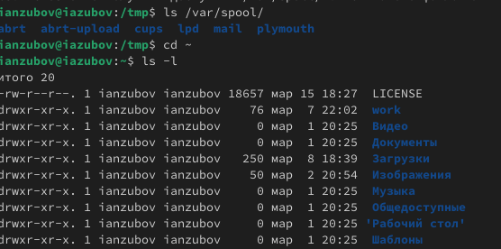

Рис. 2: Выводим содержимое домашнего каталога

В домашнем каталоге создаем новый каталог с именем newdir. В каталоге ~/newdir создаем новый каталог с именем morefun. В домашнем каталоге создаем одной командой три новых каталога с именами letters, memos, misk. Затем удалим эти каталоги одной командой. Попробуем удалить ранее созданный каталог ~/newdir командой rm. Удалим каталог ~/newdir/morefun из домашнего каталога.

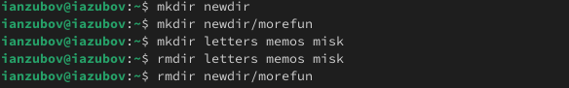

Рис. 3: Работаем командами mkdir и rmdir

С помощью команды man определим набор опций команды ls, позволяющий отсортировать по времени последнего изменения выводимый список содержимого каталогас развёрнутым описанием файлов.

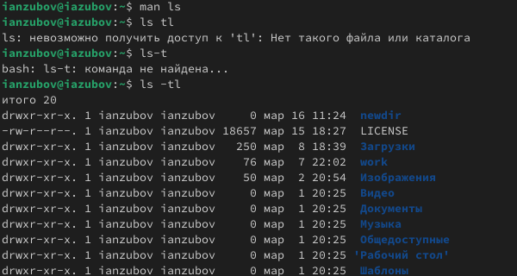

Рис. 4: Вводим команду ls -tl

Используйте команду man для просмотра описания следующих команд: cd, pwd, mkdir,rmdir, rm. 1. cd (Сменить директорию) -L: (По умолчанию) Переходит по символическим ссылкам. Если новая директория - ссылка, перейдет в ту директорию, на которую она указывает. -P: Не переходит по символическим ссылкам. Если новая директория - ссылка, перейдет непосредственно к самой ссылке. –: Все последующие аргументы интерпретируются как имена директорий, даже если начинаются с -.

1. pwd ( Показать текущую директорию) -L: Показывает логический путь к текущей директории (следует за символическими ссылками). -P: Показывает физический путь к текущей директории (не следует за символическими ссылками, показывает путь к самой ссылке).
2. mkdir (Создать директорию) -p (или –parents): Создает родительские директории, если они еще не существуют. Полезно для создания вложенных директорий за один раз. -m (или –mode=): Устанавливает права доступа (режим) для создаваемой директории. -v (или –verbose): Выводит сообщение о каждой созданной директории.
3. rmdir ( Удалить директорию) -p (или –parents): Удаляет родительские директории, если они становятся пустыми после удаления указанной директории. • -v (или –verbose): Выводит сообщение о каждой удаленной директории. –ignore-fail-on-non-empty: Игнорировать ошибки, вызванные только тем, что директория не пуста.
4. rm ( Удалить) • -f (или –force): Удаляет без запроса подтверждения и игнорирует ошибки, если файл не существует. -i: Запрашивает подтверждение перед каждым удалением. -I: Запрашивает подтверждение только при удалении более трех файлов или при рекурсивном удалении. Более безопасно, чем -f, но менее навязчиво, чем -i. -r (или -R или –recursive): Рекурсивно удаляет директории и их содержимое -d (или –dir): Удаляет только пустые директории. -v (или –verbose): Выводит сообщение о каждом удаленном файле.

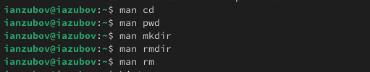

Рис. 5: Используем команду man

Вводим команду history

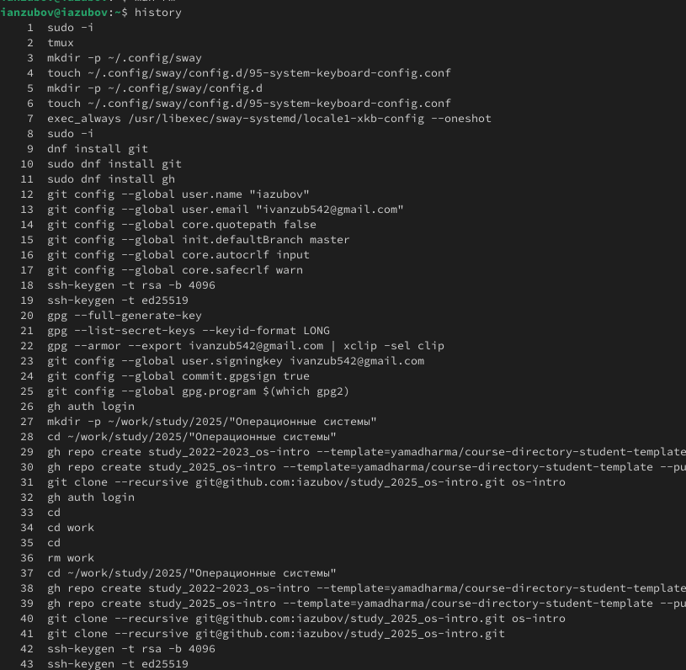

Рис. 6: Вводим команду history

При помощи команды history, выполним модификацию и исполнение нескольких команд из буфера команд.

Выполняем модификацию и исполнение команды

Рис. 7: Выполняем модификацию и исполнение команды

# 4 Выводы

Мы приобрели практические навыки взаимодействия пользователя с системой посредством командной строки.